МИРЭА — Российский технологический университет
Институт Информационных технологий
Кафедра Математического обеспечения и стандартизации
информационных технологий

ОТЧЕТ ПО ПРАКТИЧЕСКОЙ РАБОТЕ № 3.2

по дисциплине
«Структуры и алгоритмы обработки данных (ч.1)»

Тема: «Двунаправленные линейные списки»

Вариант 27

Выполнил студент группы ИКБО-40-25 Федоров Д.А.

Принял преподаватель Скворцова Л.А.

Москва 2026

ОГЛАВЛЕНИЕ
1. Условие задания и вариант 27 ..... 3
2. Определение АТД .................. 4
3. Разработка программы ............. 5
3.1 Структура узла на C++ ........... 5
3.2 Структура списка из 5 элементов . 6
3.3 Включение нового узла ........... 7
3.4 Последовательность операторов ... 8
3.5 Код программы ................... 9
3.6 Результаты тестирования ......... 14
4. Список информационных источников .. 16
5. Контрольные вопросы .............. 17
1. Условие задания
Цель работы: получить практические умения и навыки разработки и реализации программ управления двунаправленным линейным списком в соответствии с условием задачи, определённой вариантом.

1.1 Задание варианта 27
Тип информационной части узла:
— Номер зач. книжки (KEY) — int;
— Номер группы — int;
— Фамилия студента — string;
— Указатель на линейный список сведений по результатам сессии. Узел вложенного списка содержит: название дисциплины (string), оценку (int 2..5), номер семестра (int).

Условие задачи:
Автоматизированная система по учёту результатов сессии студентов вуза хранит результаты сессии в двунаправленном списке, в который новые узлы вставляются так, что список становится упорядоченным по номеру группы. Вставить сведения о новом студенте, об успеваемости которого ещё нет сведений (session_list = nullptr), перед узлом, у которого номер зачётной книжки больше номера зачётной книжки нового студента (внутри его группы); если такого узла в группе нет — в конец подсписка своей группы.

1.2 Требования к выполнению задания
1. Разработать АТД решения задачи варианта (раздел данных и раздел операций).
2. В раздел операций включить общие операции: создание списка из n узлов на основе функции вставки перед первым узлом; вывод списка слева направо и справа налево; поиск узла по ключу; а также операцию варианта.
3. Каждую задачу АТД реализовать функцией с параметрами, представляющими входные данные.
4. Программа должна управлять вычислительным процессом посредством текстового меню, позволяющего выполнить каждую операцию варианта.
5. Выполнить тестирование задач варианта на подготовленных тестах.
6. Оформить отчёт.
2. Определение АТД «Двунаправленный список студентов»
2.1 Раздел данных
Информационная часть узла:
— record_book : int — номер зачётной книжки (поле КЛЮЧА);
— group_number : int — номер группы (поле упорядочения);
— last_name : string — фамилия студента;
— session_list : SessionNode* — указатель на вложенный однонаправленный список результатов сессии.

Узел вложенного списка SessionNode:
— discipline : string — название дисциплины;
— grade : int — оценка (2..5);
— semester : int — номер семестра;
— next : SessionNode* — указатель на следующий элемент.

Тип узла двунаправленного списка Student:
— record_book, group_number, last_name, session_list — информационная часть;
— prev : Student* — указатель на предыдущий узел;
— next : Student* — указатель на следующий узел.

Имя типа головного элемента: DList = Student* — указатель на головной узел списка. Пустой список представлен значением nullptr.

2.2 Раздел операций
Общие операции АТД:
• insertFront(L, rb, gr, ln, sess) — включение элемента перед первым узлом (используется при создании списка);
• createList(n, rbs, grs, lns) — создание списка из n узлов;
• printForward(L) — вывод списка слева направо (по next);
• printBackward(L) — вывод списка справа налево (по prev);
• searchByKey(L, rb) — поиск узла по ключу (record_book), возвращает указатель;
• freeList(L) — освобождение памяти.

Операция варианта 27:
• insertNewStudent(L, rb, gr, ln) — вставка нового студента (session_list = nullptr) в свою группу (по group_number) перед первым узлом группы, у которого record_book больше нового; если таких узлов в группе нет — в конец подсписка группы.

Вспомогательные операции для вложенного session_list:
• addSessionEntry(s, disc, grade, sem) — добавить запись в конец;
• freeSession(s) — освобождение памяти вложенного списка.
3. Разработка программы
3.1 Структура узла двунаправленного списка на C++
Узел двунаправленного списка содержит четыре информационных поля и две связи (prev, next). Узел вложенного списка сессии содержит три информационных поля и одну связь (next).

// Узел вложенного списка сведений о сессии
struct SessionNode {
std::string discipline; // название дисциплины
int grade; // оценка (2..5)
int semester; // номер семестра
SessionNode* next; // указатель на следующий узел
};

// Узел двунаправленного списка студентов
struct Student {
int record_book; // KEY — номер зач. книжки
int group_number; // номер группы
std::string last_name; // фамилия
SessionNode* session_list; // вложенный список сессии
Student* prev; // ссылка назад
Student* next; // ссылка вперёд
};

// Тип «двунаправленный список» — указатель на головной узел
typedef Student* DList;

3.2 Структура списка из 5 элементов
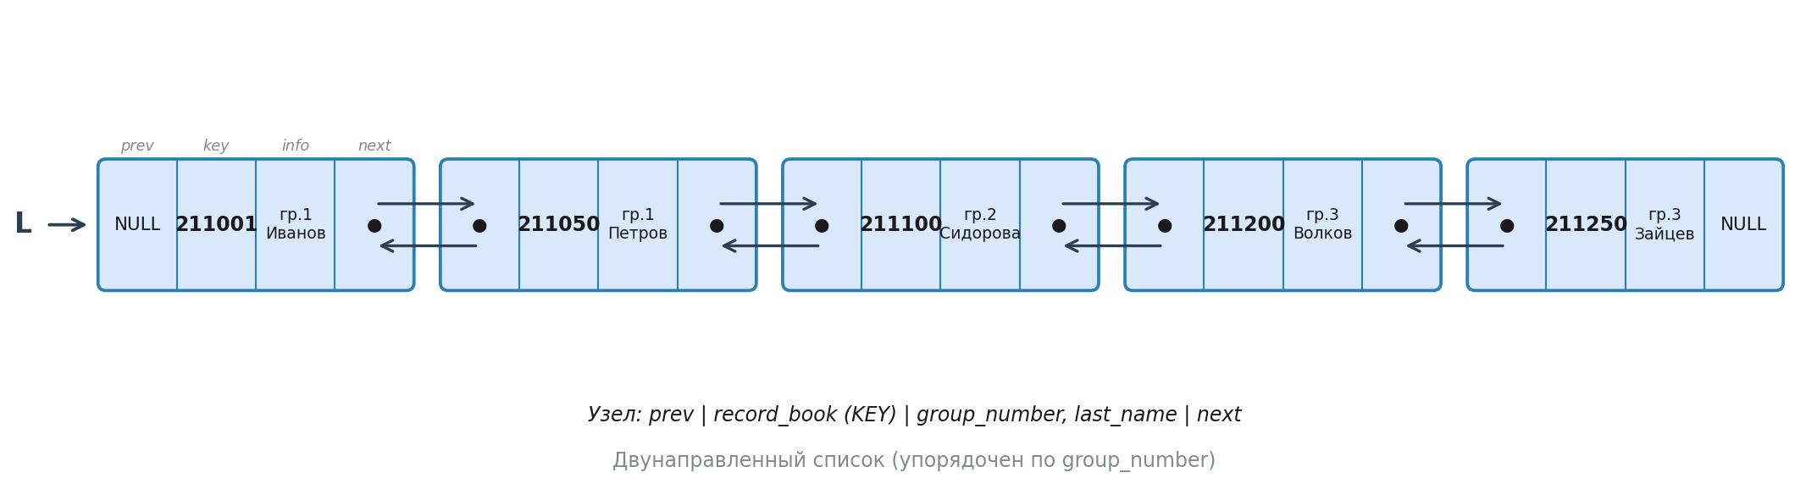
Рис. 1. Структура двунаправленного списка из 5 элементов
Каждый узел изображён прямоугольником, разделённым на 4 части: prev | record_book (KEY) | group_number, last_name | next. У первого узла prev = NULL, у последнего next = NULL. Указатель L хранит адрес первого (головного) узла. Список упорядочен по полю group_number.

3.3 Включение нового узла в непустой список
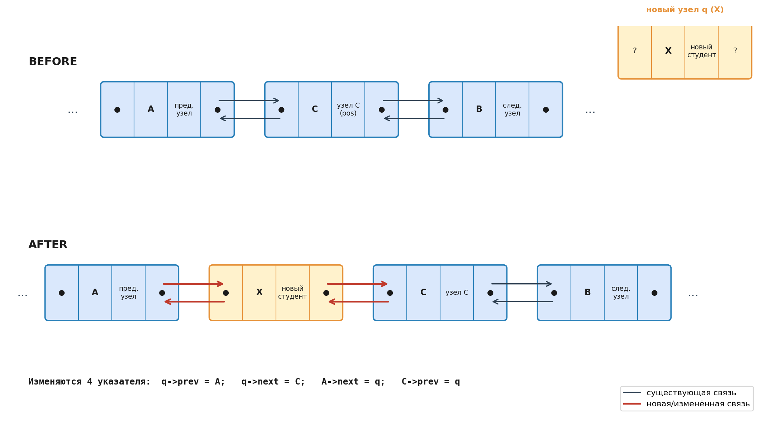
Рис. 2. Включение нового узла перед заданным узлом C: BEFORE / AFTER
Чтобы вставить новый узел q (на рисунке — «X») перед заданным узлом pos («C») в непустом двунаправленном списке, требуется изменить ровно четыре указателя. Если pos является головным узлом (pos->prev == nullptr), дополнительно изменяется указатель L на новый головной узел.

3.4 Последовательность операторов включения узла
Реализация операции варианта (insertNewStudent) в файле list.cpp:

void insertNewStudent(DList& L, int rb, int gr,
const std::string& ln)
{
// (0) выделить новый узел и заполнить поля
Student* q = new Student;
q->record_book = rb;
q->group_number = gr;
q->last_name = ln;
q->session_list = nullptr;
q->prev = nullptr;
q->next = nullptr;

// (1) пустой список — q становится единственным узлом
if (L == nullptr) { L = q; return; }

// (2) поиск позиции вставки pos
Student* pos = nullptr;
for (Student* p = L; p != nullptr; p = p->next) {
if (p->group_number == gr && p->record_book > rb)
{ pos = p; break; }
if (p->group_number > gr)
{ pos = p; break; }
}

// (3) перевязка указателей
if (pos != nullptr) {
q->prev = pos->prev;
q->next = pos;
if (pos->prev != nullptr) pos->prev->next = q;
else L = q; // q — новая голова
pos->prev = q;
} else {
// вставка в конец списка (хвост)
Student* tail = L;
while (tail->next != nullptr) tail = tail->next;
q->prev = tail;
q->next = nullptr;
tail->next = q;
}
}

Словесное пошаговое описание:
(0) Выделяется память под новый узел q, заполняются информационные поля; session_list устанавливается в nullptr (сведений об успеваемости пока нет). Поля prev и next временно nullptr.
(1) Если список пуст (L == nullptr), q становится единственным узлом — L = q, выход.
(2) Поиск позиции вставки pos. Идём по списку; первый встретившийся узел p, для которого выполнено одно из условий, становится pos: (а) p принадлежит нужной группе и p->record_book больше нового — это первый узел внутри своей группы, у которого record_book превышает новое значение, и именно перед ним требуется вставить; (б) p->group_number больше gr — мы вышли за пределы своей группы (значит, в группе нет узлов с большим record_book, либо самой группы в списке вовсе нет).
(3) Если pos найден, выполняется четыре переприсваивания: q->prev = pos->prev; q->next = pos; pos->prev->next = q (или L = q, если pos был головой); pos->prev = q. Если pos == nullptr — нужная группа отсутствует или внутри неё нет узлов с большим record_book; находим хвост списка и подсоединяем q к нему: q->prev = tail; tail->next = q.

3.5 Код программы
3.5.1 Файл list.h:
// list.h — двунаправленный линейный список студентов (вариант 27)
// Информационная часть узла: номер зач. книжки (KEY), номер группы,
// фамилия, указатель на список результатов сессии.
// Список упорядочен по полю group_number.
// Студент: Федоров Д.А., группа ИКБО-40-25.

#ifndef LIST_H
#define LIST_H

#include <string>

// ─── Узел вложенного однонаправленного списка результатов сессии ───────────
struct SessionNode {
std::string discipline; // название дисциплины
int grade; // оценка (2..5)
int semester; // номер семестра
SessionNode* next; // указатель на следующий узел
};

// ─── Узел двунаправленного списка студентов ────────────────────────────────
struct Student {
int record_book; // KEY — номер зачётной книжки
int group_number; // номер группы (упорядочение списка)
std::string last_name; // фамилия студента
SessionNode* session_list; // указатель на вложенный список сессии
Student* prev; // ссылка назад
Student* next; // ссылка вперёд
};

// Тип «двунаправленный список» — указатель на головной узел.
typedef Student* DList;

// ═══ ОБЩИЕ ОПЕРАЦИИ АТД ════════════════════════════════════════════════════

// Включение элемента в начало списка (используется при создании из массива).
void insertFront(DList& L,
int rb, int gr,
const std::string& ln,
SessionNode* sess = nullptr);

// Создание списка из n узлов с использованием функции вставки перед
// первым узлом (insertFront). Параметры передаются параллельными массивами.
DList createList(int n,
const int* rbs, const int* grs,
const std::string* lns);

// Вывод списка слева направо (от головы к хвосту).
void printForward(DList L);

// Вывод списка справа налево (от хвоста к голове).
void printBackward(DList L);

// Поиск узла по ключу (record_book). Возвращает указатель на узел
// либо nullptr, если узел не найден.
DList searchByKey(DList L, int rb);

// ═══ ОПЕРАЦИЯ ВАРИАНТА 27 ══════════════════════════════════════════════════
// Вставить сведения о новом студенте, об успеваемости которого ещё нет
// сведений (session_list = nullptr). Узел помещается в свою группу
// (по group_number — список упорядочен по этому полю), а внутри группы —
// перед первым узлом, у которого номер зачётной книжки больше номера
// зачётной книжки нового студента (новый студент попадает после узлов
// своей группы с меньшим record_book и перед узлами с большим). Если
// в группе нет узлов с большим record_book, новый узел вставляется
// в конец подсписка своей группы.
void insertNewStudent(DList& L,
int rb, int gr,
const std::string& ln);

// ═══ ОПЕРАЦИИ ДЛЯ ВЛОЖЕННОГО session_list ══════════════════════════════════

// Добавить запись об оценке в конец списка результатов сессии.
void addSessionEntry(SessionNode*& s,
const std::string& disc, int grade, int sem);

// Освободить память вложенного списка сессии.
void freeSession(SessionNode*& s);

// ═══ CLEANUP ═══════════════════════════════════════════════════════════════

// Освободить всю память, занятую списком (включая вложенные session_list).
void freeList(DList& L);

#endif // LIST_H

3.5.2 Файл list.cpp:
// list.cpp — реализация операций АТД «Двунаправленный линейный список
// студентов» (вариант 27).
// Студент: Федоров Д.А., группа ИКБО-40-25.

#include "list.h"
#include <iostream>

// ─── Включение элемента в начало списка ───────────────────────────────────
// 1) выделить новый узел q;
// 2) заполнить информационные поля;
// 3) q->prev = nullptr; q->next = L;
// 4) если список не пуст, бывшая голова получает prev = q;
// 5) L = q.
void insertFront(DList& L,
int rb, int gr,
const std::string& ln,
SessionNode* sess)
{
Student* q = new Student;
q->record_book = rb;
q->group_number = gr;
q->last_name = ln;
q->session_list = sess;
q->prev = nullptr;
q->next = L;
if (L != nullptr) L->prev = q;
L = q;
}

// ─── Создание списка из n узлов ───────────────────────────────────────────
// Используется функция вставки перед первым узлом (insertFront).
// Чтобы итоговый порядок совпал с порядком массива, обходим массив с конца.
DList createList(int n,
const int* rbs, const int* grs,
const std::string* lns)
{
DList L = nullptr;
for (int i = n - 1; i >= 0; --i) {
insertFront(L, rbs[i], grs[i], lns[i], nullptr);
}
return L;
}

// ─── Печать вложенного session_list одного студента ───────────────────────
static void printSession(SessionNode* s) {
if (s == nullptr) {
std::cout << "(нет сведений)";
return;
}
std::cout << "[";
while (s != nullptr) {
std::cout << s->discipline << "=" << s->grade
<< "(сем." << s->semester << ")";
if (s->next != nullptr) std::cout << ", ";
s = s->next;
}
std::cout << "]";
}

// ─── Печать одного студента в строку ──────────────────────────────────────
static void printStudent(Student* p) {
std::cout << " гр." << p->group_number
<< " | зач.кн. " << p->record_book
<< " | " << p->last_name
<< " | сессия: ";
printSession(p->session_list);
std::cout << std::endl;
}

// ─── Вывод списка слева направо ───────────────────────────────────────────
void printForward(DList L) {
if (L == nullptr) {
std::cout << "(пустой список)" << std::endl;
return;
}
std::cout << "── Список слева направо ─────────────────────────────"
<< std::endl;
for (Student* p = L; p != nullptr; p = p->next) printStudent(p);
}

// ─── Вывод списка справа налево ───────────────────────────────────────────
// Сначала находим хвост, затем идём по prev до головы.
void printBackward(DList L) {
if (L == nullptr) {
std::cout << "(пустой список)" << std::endl;
return;
}
Student* tail = L;
while (tail->next != nullptr) tail = tail->next;

std::cout << "── Список справа налево ─────────────────────────────"
<< std::endl;
for (Student* p = tail; p != nullptr; p = p->prev) printStudent(p);
}

// ─── Поиск по ключу (номер зач. книжки) ───────────────────────────────────
DList searchByKey(DList L, int rb) {
for (Student* p = L; p != nullptr; p = p->next) {
if (p->record_book == rb) return p;
}
return nullptr;
}

// ═══ ОПЕРАЦИЯ ВАРИАНТА 27 ══════════════════════════════════════════════════
//
// Вставить сведения о новом студенте, об успеваемости которого ещё нет
// сведений (session_list = nullptr).
//
// Список глобально упорядочен по group_number; новый узел должен попасть
// в свою группу. Внутри группы — перед первым узлом, у которого
// номер зачётной книжки больше номера зачётной книжки нового студента
// (это сохраняет внутри группы естественный порядок по возрастанию
// record_book; новый студент с record_book = X встаёт сразу за узлом
// со значением record_book < X и перед узлом со значением record_book > X).
// Если в группе нет узлов с большим record_book, новый узел вставляется
// в конец подсписка группы.
//
// Алгоритм поиска позиции (pos — узел, ПЕРЕД которым вставлять;
// nullptr означает «в конец списка»):
// 1. Если список пуст — pos = nullptr.
// 2. Иначе пробегаем по списку и ищем первый узел p такой, что:
// p->group_number == gr и p->record_book > rb (внутри группы)
// либо p->group_number > gr (вышли за пределы своей группы — групп
// с таким номером нет вовсе).
// Этот p и есть позиция вставки. Если такого узла не нашлось,
// pos = nullptr (вставка в конец списка).
//
// Связи (4 указателя):
// q->prev = pos ? pos->prev : tail;
// q->next = pos;
// if (pos) {
// if (pos->prev) pos->prev->next = q; else L = q; // голова
// pos->prev = q;
// } else if (tail) {
// tail->next = q;
// } else {
// L = q; // список был пуст
// }
void insertNewStudent(DList& L,
int rb, int gr,
const std::string& ln)
{
Student* q = new Student;
q->record_book = rb;
q->group_number = gr;
q->last_name = ln;
q->session_list = nullptr; // сведений об успеваемости ещё нет
q->prev = nullptr;
q->next = nullptr;

if (L == nullptr) { // список пуст — q становится единственным
L = q;
return;
}

// (1) Поиск позиции вставки.
Student* pos = nullptr;
for (Student* p = L; p != nullptr; p = p->next) {
if (p->group_number == gr && p->record_book > rb) { pos = p; break; }
if (p->group_number > gr) { pos = p; break; }
}

// (2) Перевязка указателей.
if (pos != nullptr) {
// вставка перед pos
q->prev = pos->prev;
q->next = pos;
if (pos->prev != nullptr) pos->prev->next = q;
else L = q; // q становится головой
pos->prev = q;
} else {
// вставка в самый конец списка
Student* tail = L;
while (tail->next != nullptr) tail = tail->next;
q->prev = tail;
q->next = nullptr;
tail->next = q;
}
}

// ═══ ОПЕРАЦИИ ДЛЯ ВЛОЖЕННОГО session_list ═════════════════════════════════

// Добавить запись об оценке в конец списка результатов сессии.
void addSessionEntry(SessionNode*& s,
const std::string& disc, int grade, int sem)
{
SessionNode* node = new SessionNode;
node->discipline = disc;
node->grade = grade;
node->semester = sem;
node->next = nullptr;

if (s == nullptr) { s = node; return; }
SessionNode* t = s;
while (t->next != nullptr) t = t->next;
t->next = node;
}

// Освободить вложенный список сессии.
void freeSession(SessionNode*& s) {
while (s != nullptr) {
SessionNode* tmp = s;
s = s->next;
delete tmp;
}
}

// ═══ CLEANUP ══════════════════════════════════════════════════════════════
void freeList(DList& L) {
while (L != nullptr) {
Student* tmp = L;
L = L->next;
freeSession(tmp->session_list);
delete tmp;
}
}

3.5.3 Файл main.cpp:
// main.cpp — меню работы с двунаправленным списком студентов.
// Практическая работа 3_2, вариант 27.
// Студент: Федоров Д.А., группа ИКБО-40-25.

#include "list.h"
#include <iostream>
#include <limits>
#include <string>

// ─── Загрузка тестовых данных (8 студентов в трёх группах) ────────────────
// Тестовый список упорядочен по group_number (1, 1, 2, 2, 2, 3, 3, 3).
// Внутри каждой группы дополнительно поддерживается порядок по
// возрастанию record_book (это нужно для проверки задачи варианта,
// которая поддерживает естественный порядок внутри группы).
static void loadTestData(DList& L) {
freeList(L);

const int n = 8;
int rbs[n] = {
211001, 211050, // группа 1
211100, 211150, 211180, // группа 2
211200, 211250, 211290 // группа 3
};
int grs[n] = { 1, 1, 2, 2, 2, 3, 3, 3 };
std::string lns[n] = {
"Иванов И.И.", "Петров П.П.",
"Сидорова А.А.", "Козлов К.К.", "Морозов М.М.",
"Волков В.В.", "Зайцев З.З.", "Лебедев Л.Л."
};

L = createList(n, rbs, grs, lns);

// Заполняем вложенные session_list сведениями о сессии.
Student* p = L;
addSessionEntry(p->session_list, "Матан", 5, 1);
addSessionEntry(p->session_list, "Физика", 4, 1); p = p->next;
addSessionEntry(p->session_list, "Матан", 3, 1);
addSessionEntry(p->session_list, "Физика", 3, 1); p = p->next;
addSessionEntry(p->session_list, "Матан", 5, 1);
addSessionEntry(p->session_list, "Физика", 5, 1); p = p->next;
addSessionEntry(p->session_list, "Матан", 4, 1);
addSessionEntry(p->session_list, "Физика", 4, 1); p = p->next;
addSessionEntry(p->session_list, "Матан", 5, 1);
addSessionEntry(p->session_list, "Физика", 3, 1); p = p->next;
addSessionEntry(p->session_list, "Матан", 5, 1);
addSessionEntry(p->session_list, "Физика", 5, 1); p = p->next;
addSessionEntry(p->session_list, "Матан", 4, 1);
addSessionEntry(p->session_list, "Физика", 3, 1); p = p->next;
addSessionEntry(p->session_list, "Матан", 5, 1);
addSessionEntry(p->session_list, "Физика", 4, 1);

std::cout << "Тестовые данные загружены: " << n
<< " студентов в трёх группах." << std::endl;
}

// ─── Вспомогательные функции чтения ───────────────────────────────────────
static int readInt(const std::string& prompt) {
std::cout << prompt;
int x;
while (!(std::cin >> x)) {
std::cin.clear();
std::cin.ignore(std::numeric_limits<std::streamsize>::max(), '\n');
std::cout << "Введите число: ";
}
return x;
}

static std::string readLine(const std::string& prompt) {
std::cout << prompt;
std::cin.ignore(std::numeric_limits<std::streamsize>::max(), '\n');
std::string s;
std::getline(std::cin, s);
return s;
}

// ─── Меню ─────────────────────────────────────────────────────────────────
static void showMenu() {
std::cout << std::endl
<< "=== Меню (двунаправленный список студентов) ===" << std::endl
<< "1. Загрузить тестовые данные" << std::endl
<< "2. Вывести список слева направо" << std::endl
<< "3. Вывести список справа налево" << std::endl
<< "4. Поиск по номеру зач. книжки" << std::endl
<< "5. Задача варианта: вставить нового студента" << std::endl
<< "6. Очистить список" << std::endl
<< "0. Выход" << std::endl
<< "Выбор: ";
}

int main() {
DList L = nullptr;
int choice = -1;

while (choice != 0) {
showMenu();
if (!(std::cin >> choice)) {
std::cin.clear();
std::cin.ignore(std::numeric_limits<std::streamsize>::max(), '\n');
choice = -1;
continue;
}

switch (choice) {
case 1:
loadTestData(L);
break;

case 2:
printForward(L);
break;

case 3:
printBackward(L);
break;

case 4: {
int rb = readInt("Введите номер зач. книжки: ");
Student* found = searchByKey(L, rb);
if (found != nullptr) {
std::cout << "Найден студент:" << std::endl;
std::cout << " гр." << found->group_number
<< " | зач.кн. " << found->record_book
<< " | " << found->last_name << std::endl;
} else {
std::cout << "Студент с таким номером не найден."
<< std::endl;
}
break;
}

case 5: {
int rb = readInt("Номер зач. книжки нового студента: ");
int gr = readInt("Номер группы: ");
std::string ln = readLine("Фамилия и инициалы: ");
insertNewStudent(L, rb, gr, ln);
std::cout << "Новый студент вставлен. Список после вставки:"
<< std::endl;
printForward(L);
break;
}

case 6:
freeList(L);
std::cout << "Список очищен." << std::endl;
break;

case 0:
freeList(L);
std::cout << "Выход." << std::endl;
break;

default:
std::cout << "Неизвестный пункт меню." << std::endl;
}
}
return 0;
}

3.6 Результат тестирования программы
Программа компилируется командой:
g++ -std=c++17 list.cpp main.cpp -o list_program
./list_program

Операция 1. Загрузка тестовых данных
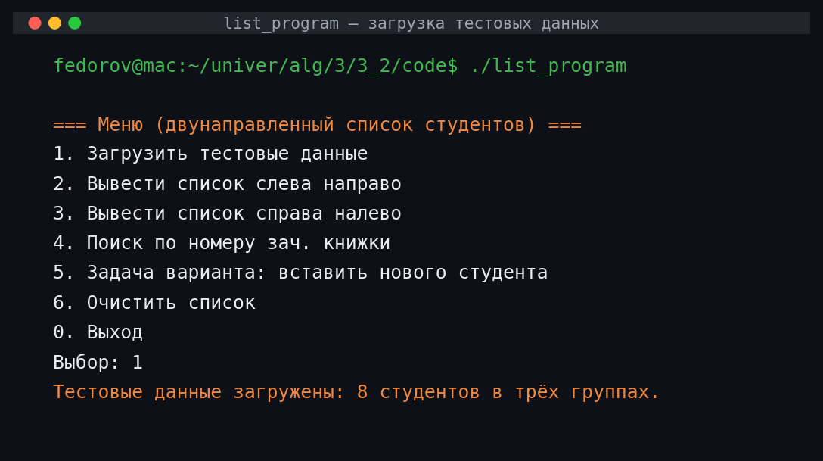
Рис. 3. Загрузка тестовых данных (8 студентов, 3 группы)
Операция 2. Вывод списка слева направо
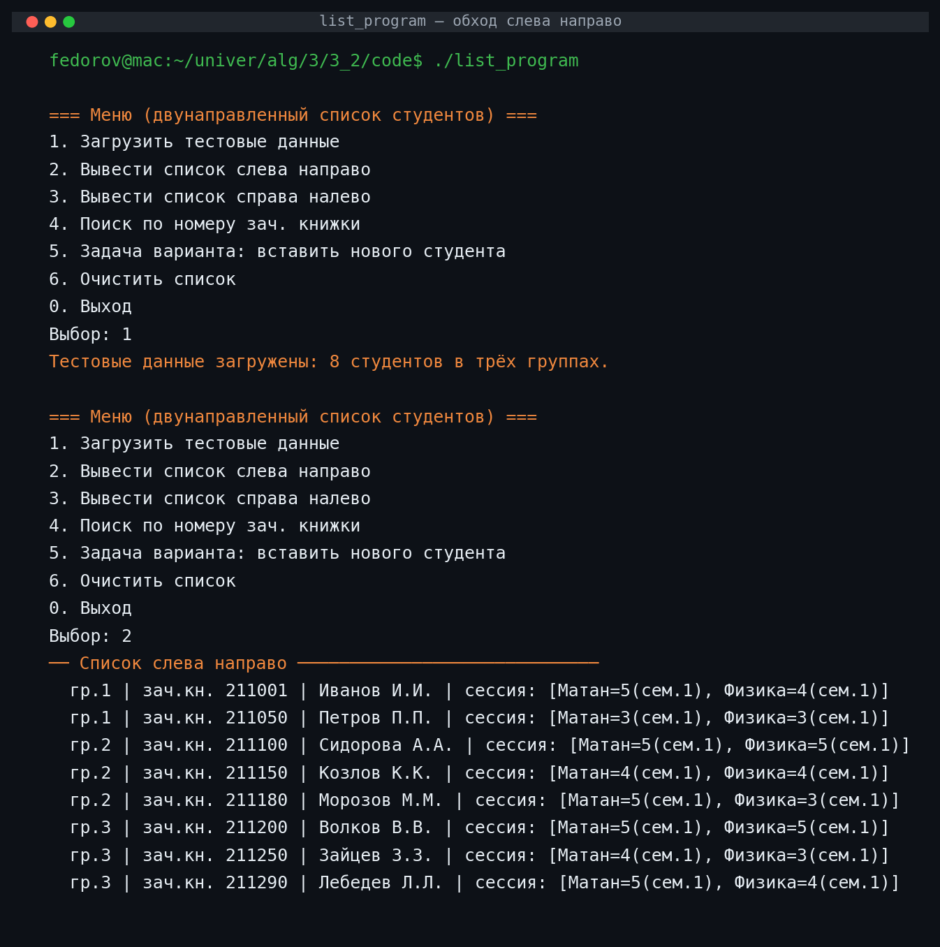
Рис. 4. Вывод списка слева направо (упорядочен по group_number)
Операция 3. Вывод списка справа налево
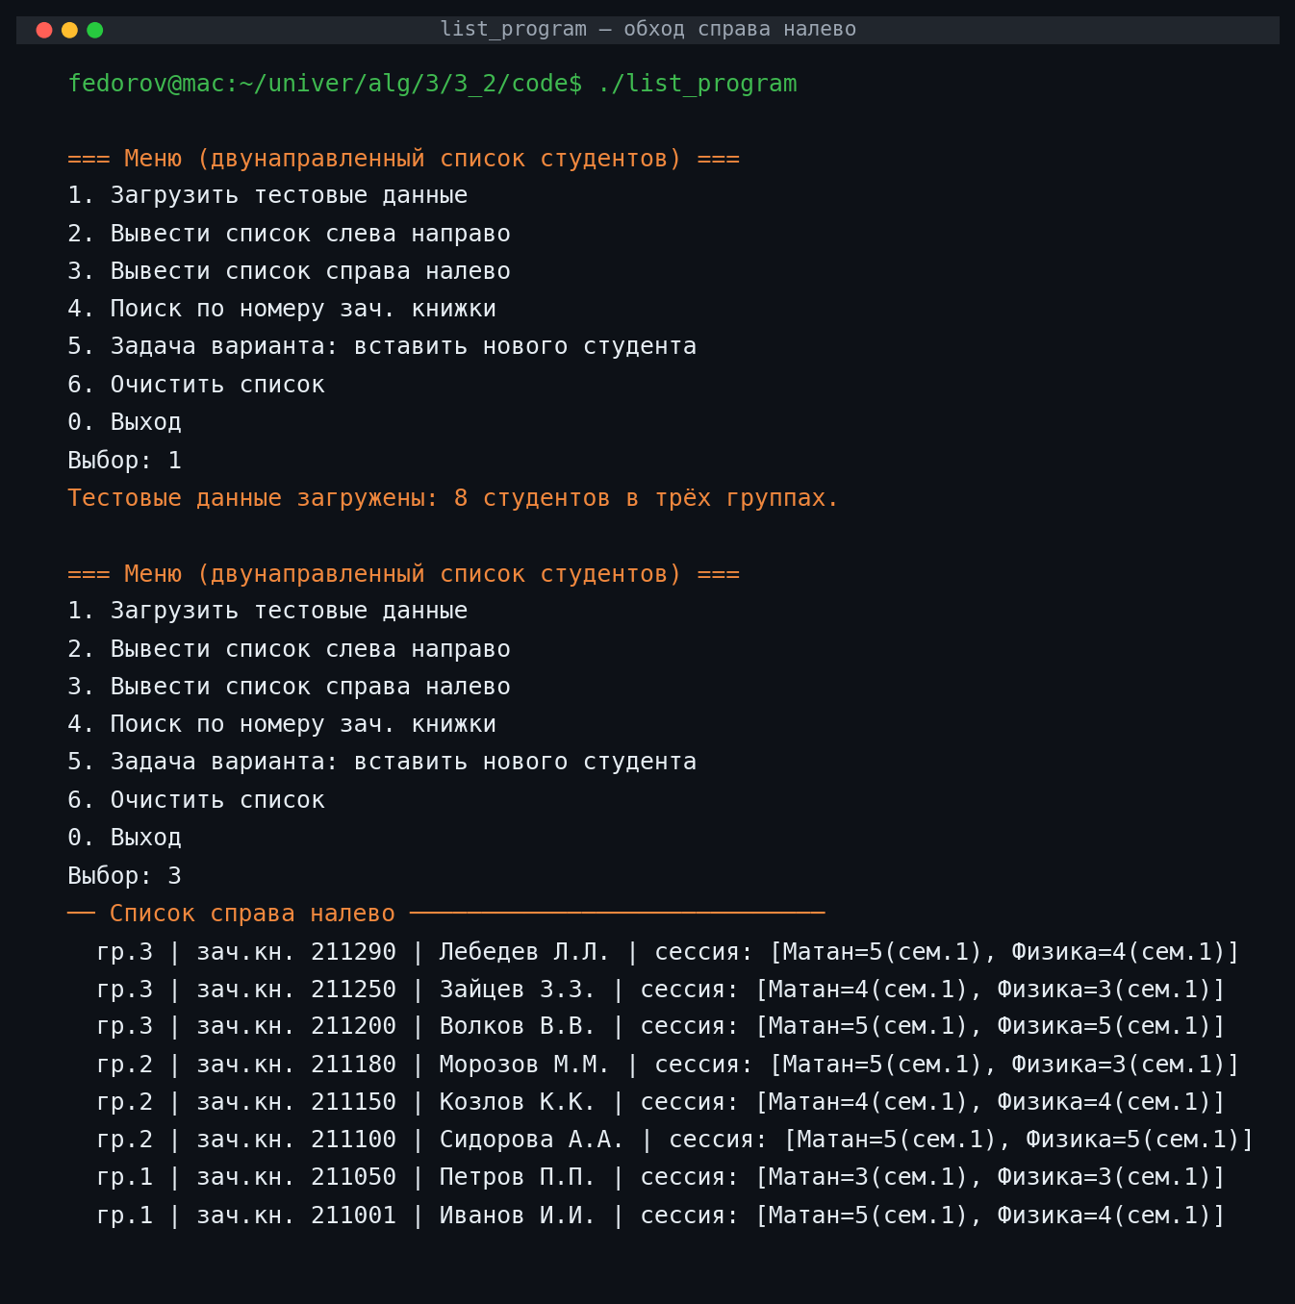
Рис. 5. Вывод списка справа налево (по указателям prev)
Операция 4. Поиск по ключу (номер зач. книжки)
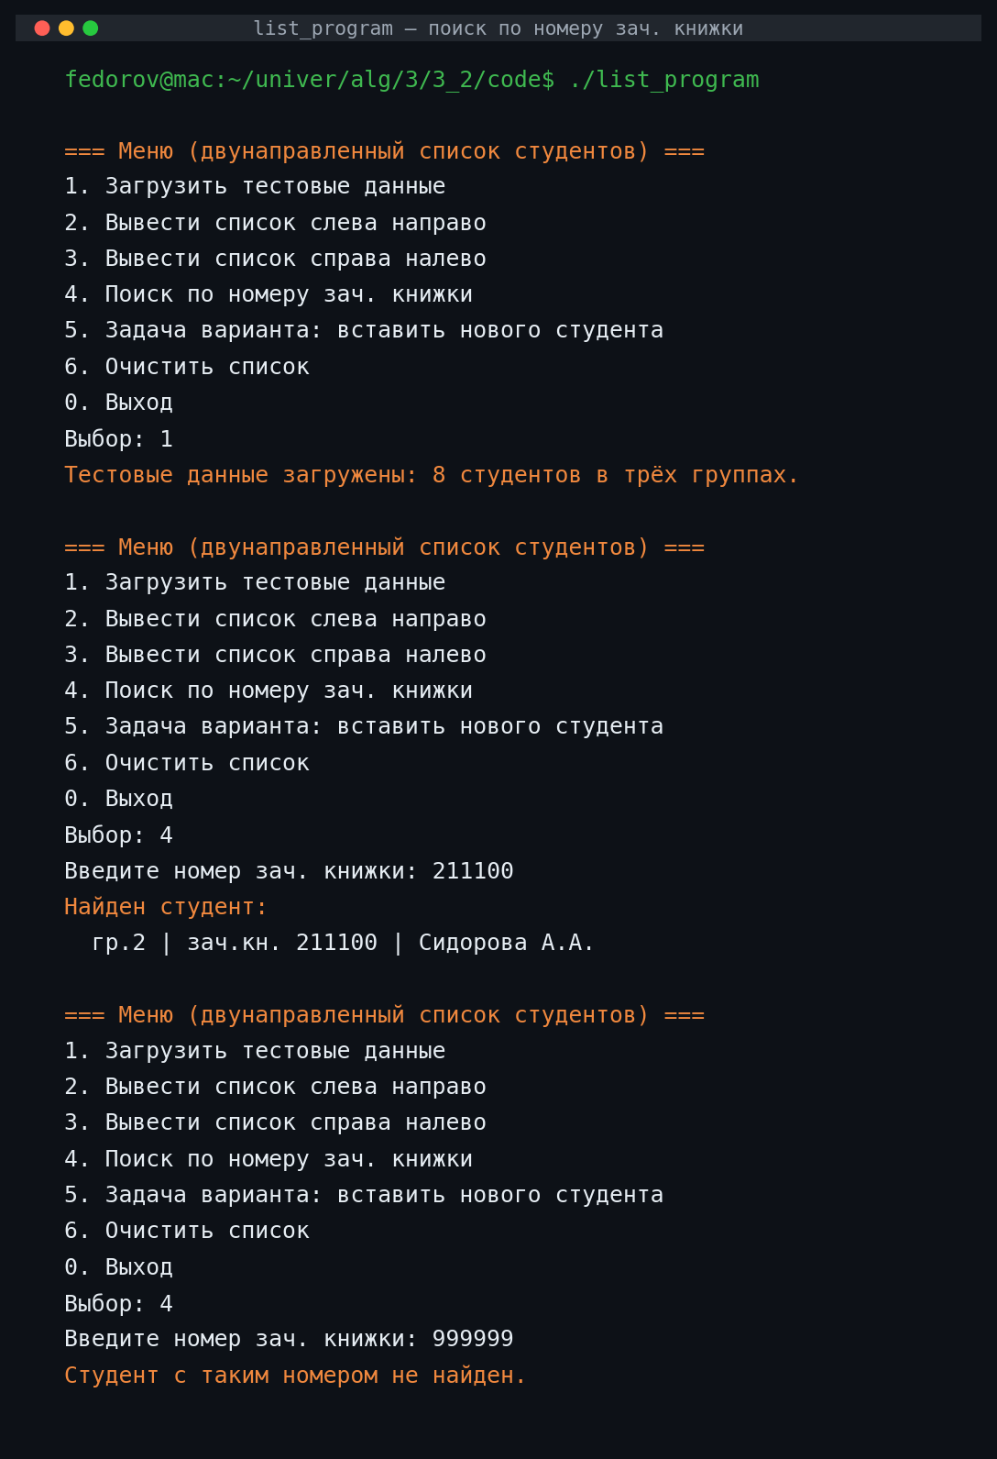
Рис. 6. Поиск студента по номеру зач. книжки
Операция 5. Задача варианта — вставить нового студента
Тест: вставка студента «Новиков Н.Н.», зач.кн. 211030, группа 1. Ожидаемое поведение: новый узел должен появиться в группе 1 между узлами 211001 (Иванов) и 211050 (Петров) — это первый узел в группе 1, у которого record_book (211050) больше нового (211030).
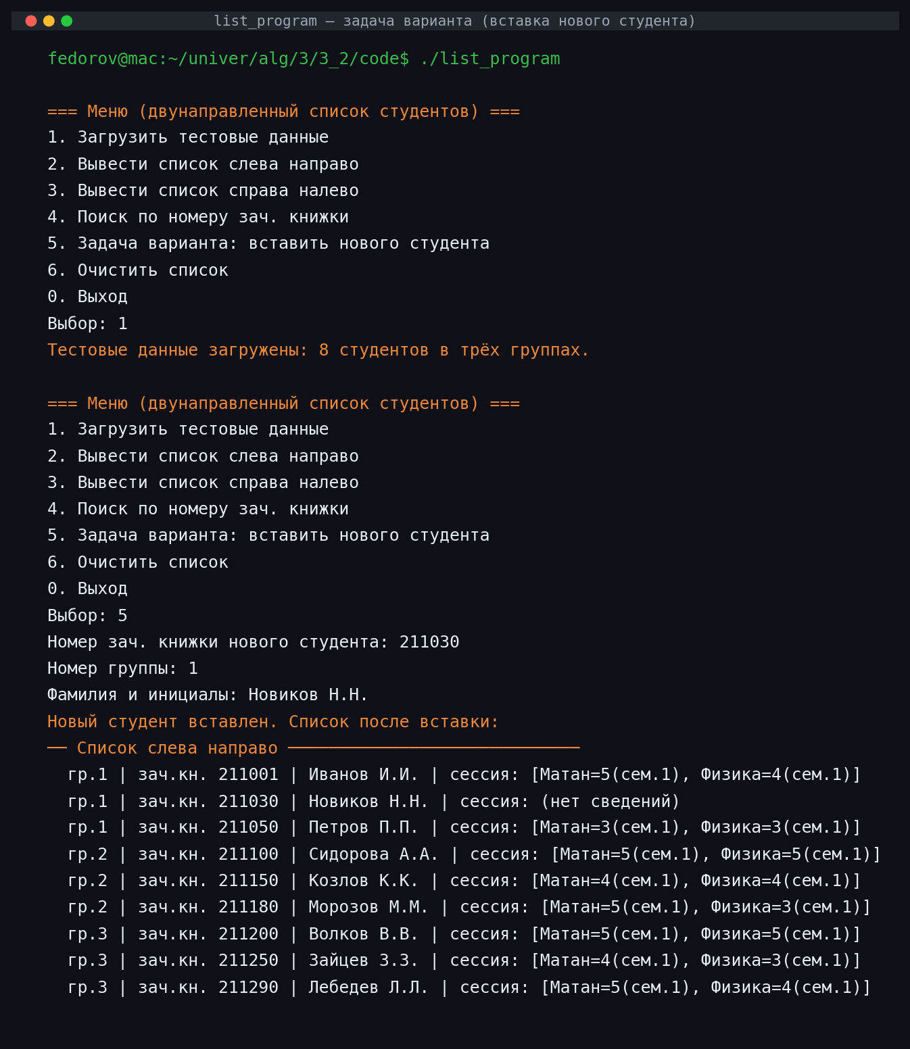
Рис. 7. Вставка нового студента (Новиков, 211030, гр.1) и список после операции
Результат соответствует условию задачи варианта: новый узел вставлен в свою группу (1) перед первым узлом группы, у которого record_book меньше — то есть перед узлом Петров П.П. (211050). Связи prev / next корректно перевязаны (что подтверждается одинаковым составом и порядком при выводе слева направо и справа налево).
4. Список информационных источников
1. Кнут Д.Э. Искусство программирования. Том 1. Основные алгоритмы. — М.: Вильямс, 2017. — 720 с.
2. Вирт Н. Алгоритмы и структуры данных. — М.: ДМК Пресс, 2018. — 272 с.
3. Седжвик Р., Уэйн К. Алгоритмы на C++. — М.: Вильямс, 2016. — 1056 с.
4. Кормен Т., Лейзерсон Ч., Ривест Р., Штайн К. Алгоритмы: построение и анализ. 3-е изд. — М.: Вильямс, 2013. — 1328 с.
5. Ахо А., Хопкрофт Дж., Ульман Дж. Структуры данных и алгоритмы. — М.: Вильямс, 2016. — 400 с.
6. Страуструп Б. Язык программирования C++. Специальное издание. — М.: Бином, 2011. — 1136 с.
7. Goodrich M.T., Tamassia R., Mount D.M. Data Structures and Algorithms in C++. 2nd ed. — Wiley, 2011. — 738 p.
8. Скворцова Л.А. Структуры и алгоритмы обработки данных. Методические указания к практическим работам. — М.: МИРЭА, 2024.
5. Контрольные вопросы
Вопрос 1. Расскажите о трёх уровнях представления данных в программной системе.
В программной системе данные рассматриваются на трёх уровнях:
1) Логический (концептуальный) уровень — описание данных в терминах предметной области (например, «список студентов», «сведения о сессии»), без указания на конкретное представление в памяти. Здесь определяется, какие сущности и какие отношения между ними существуют.
2) Уровень структуры данных (АТД) — описание данных как абстрактного типа: множество допустимых значений и набор операций над ними. На этом уровне определены операции (включение, удаление, поиск) и их семантика, но реализация ещё абстрактна.
3) Физический уровень (структура хранения) — конкретное представление данных в оперативной или внешней памяти: массив, цепочка ссылок, хеш-таблица, дерево и т.п. На этом уровне выбираются типы языка программирования (struct, class, указатели), способ размещения и порядок обхода.
Вопрос 2. Что определяет тип данных?
Тип данных определяет: (1) множество допустимых значений переменной этого типа; (2) множество операций, которые можно выполнять над значениями этого типа; (3) внутреннее представление значений в памяти (количество байт, формат). Например, тип int определяет множество целых чисел в диапазоне платформы и операции +, −, *, /, %. Тип данных — это контракт, гарантирующий компилятору и программисту корректность операций.
Вопрос 3. Что определяет структура данных?
Структура данных определяет способ организации, хранения и доступа к множеству данных и связей между ними. Структура задаётся: (1) набором элементов (информационными частями); (2) отношениями между элементами (предшествования, иерархии, смежности); (3) операциями над элементами (включение, удаление, поиск, обход). В отличие от типа данных, структура данных оперирует не одиночным значением, а коллекцией взаимосвязанных данных (массив, список, дерево, граф).
Вопрос 4. Расскажите о структурах хранения данных в компьютерных технологиях.
Различают два основных типа структур хранения:
1) Последовательное (смежное) хранение — элементы располагаются в памяти подряд, по соседним адресам. Реализация — массив. Доступ к произвольному элементу за O(1) по индексу, но вставка/удаление в середине требует сдвига O(n) элементов; размер обычно фиксирован.
2) Связное (ссылочное) хранение — элементы располагаются в произвольных местах памяти, а отношения между ними задаются указателями (next/prev). Реализация — однонаправленный, двунаправленный, циклический список; деревья; графы. Включение/удаление выполняется за O(1) при наличии указателя на узел; доступ к i-му элементу требует O(i) операций.
Выбор структуры хранения зависит от требований: частоты вставок/удалений, среднего размера данных, необходимости произвольного доступа.
Вопрос 5. Дайте определение линейной структуре данных.
Линейная структура данных — это структура, в которой между элементами установлено отношение предшествования («линейный порядок»): у каждого элемента (кроме первого) есть единственный непосредственный предшественник, а у каждого элемента (кроме последнего) — единственный непосредственный последователь. Линейными являются: массив, линейный список, стек, очередь, дек. Не являются линейными: деревья (у элемента может быть несколько потомков) и графы (произвольные связи).
Вопрос 6. Дайте определение структуре данных линейный список.
Линейный список — линейная структура данных, представляющая упорядоченную последовательность элементов и реализуемая через цепочку узлов, связанных указателями. Каждый узел содержит информационную часть и одну (однонаправленный список) или две (двунаправленный список) ссылки на соседние узлы. Поддерживаемые операции: создание, включение, удаление, поиск, обход, освобождение памяти. Доступ к i-му элементу — O(i); вставка/удаление при наличии указателя — O(1).
Вопрос 7. Дайте определение структуре данных стек.
Стек (stack) — линейная структура данных, работающая по принципу LIFO (Last In — First Out, «последним пришёл — первым ушёл»). Доступ возможен только к одному элементу — «вершине» стека (top). Основные операции: push (добавить элемент на вершину), pop (удалить и вернуть элемент с вершины), top/peek (просмотр вершины без удаления), empty (проверка пустоты). Стек применяется при разборе выражений, обходе деревьев, реализации рекурсии.
Вопрос 8. Дайте определение структуре данных очередь.
Очередь (queue) — линейная структура данных, работающая по принципу FIFO (First In — First Out, «первым пришёл — первым ушёл»). Имеет два конца: head (голова, откуда удаляются элементы) и tail (хвост, куда добавляются). Основные операции: enqueue (добавить в хвост), dequeue (удалить из головы), front (просмотр головы), empty. Очередь применяется в задачах обхода в ширину, буферизации, диспетчеризации задач.
Вопрос 9. Чем стек отличается от структуры данных линейный список?
Стек — частный случай линейного списка с ограниченным доступом: разрешены операции только над одним концом (вершиной). Линейный список допускает доступ к любому элементу, вставку и удаление в произвольной позиции и обход в обе стороны (для двунаправленного). Дисциплина обслуживания стека — строго LIFO; у списка дисциплина не задана. Реализация стека через список — частный случай: стек = список + ограничение операций на работу только с головой.
Вопрос 10. Какой из видов линейных списков лучше использовать, если нужно введённую последовательность вывести наоборот?
Лучше всего подходит стек (или линейный список с включением только в начало — «insertFront»). При последовательном вводе каждый новый элемент кладётся на вершину; при последовательном извлечении (или просто обходе от головы к хвосту) элементы выходят в обратном порядке. Это полностью соответствует дисциплине LIFO. Альтернатива — двунаправленный список с обходом по prev от хвоста к голове, но он требует больше памяти (две ссылки в узле).
Вопрос 11. Определите сложность алгоритма операции вставки элемента в i-ю позицию: а) массива; б) линейного списка.
а) Массив: нужно сдвинуть вправо все элементы, начиная с i-го, чтобы освободить позицию. В худшем случае (вставка в начало) сдвигается n элементов. Сложность — O(n).
б) Линейный список: если указатель на (i−1)-й узел уже известен, перевязка указателей выполняется за O(1). Однако сам поиск i-й позиции требует прохода по списку: O(i). Итоговая сложность — O(i) в среднем и O(n) в худшем случае. Если позиция уже задана указателем — O(1).
Вопрос 12. Определите сложность алгоритма операции удаления элемента из i-й позиции: а) массива; б) линейного однонаправленного списка.
а) Массив: после удаления элемента i нужно сдвинуть влево все элементы с (i+1)-го до (n−1)-го. Сложность — O(n).
б) Однонаправленный список: удаление i-го узла требует, чтобы у нас был указатель на (i−1)-й узел (для перевязки prev->next = cur->next). Поиск i-го узла — O(i). После этого само удаление — O(1). Итоговая сложность — O(i), в худшем — O(n).
Вопрос 13. В чём суть трюка Вирта при выполнении операции удаления элемента из линейного однонаправленного списка?
Трюк (приём) Вирта избавляет от необходимости отдельно хранить указатель на «предыдущий» узел при удалении. Используется указатель на указатель (Node** pp). Переменная pp хранит АДРЕС поля, в котором лежит указатель на текущий узел: либо адрес L (для головы), либо адрес поля next предыдущего узла. Тогда удаление выполняется единообразно: *pp = (*pp)->next; delete tmp; — без особых случаев для головного узла. Это упрощает код и устраняет ветвления.

void deleteEven(List& L) {
Node** pp = &L;
while (*pp != nullptr) {
Node* cur = *pp;
if (cur->info % 2 == 0) {
*pp = cur->next; // вырезать узел
delete cur;
} else {
pp = &cur->next;
}
}
}
Вопрос 14. Определите структуру узла однонаправленного списка.
Узел однонаправленного списка состоит из двух частей: информационной (поле info — данные произвольного типа) и связной (поле next — указатель на следующий узел; у последнего узла next = nullptr).
struct Node {
int info; // информационное поле
Node* next; // указатель на следующий узел
};
typedef Node* List;
Вопрос 15. Реализуйте алгоритм вывода линейного однонаправленного списка на языке C++.
void printList(List L) {
if (L == nullptr) {
std::cout << "(пустой список)" << std::endl;
return;
}
Node* p = L;
std::cout << "[";
while (p != nullptr) {
std::cout << p->info;
if (p->next != nullptr) std::cout << ", ";
p = p->next;
}
std::cout << "]" << std::endl;
}
Алгоритм проходит по всем узлам по указателям next, начиная с головы L, и печатает значение информационного поля каждого узла. Сложность — O(n), где n — длина списка.
Вопрос 16. Приведите фрагмент кода программы на языке C++ выполнения операции перемещения последнего элемента в начало списка.
// Перемещение последнего узла в голову списка.
// Случаи: L == nullptr или L->next == nullptr — список пуст
// или из одного узла, ничего делать не нужно.
void moveLastToFront(List& L) {
if (L == nullptr || L->next == nullptr) return;

// (1) найти предпоследний узел prev и последний last
Node* prev = L;
while (prev->next->next != nullptr) prev = prev->next;
Node* last = prev->next;

// (2) отсоединить last от хвоста
prev->next = nullptr;

// (3) поместить last в начало
last->next = L;
L = last;
}
Алгоритм выполняется за O(n): один проход по списку, чтобы найти предпоследний узел, и O(1) на перевязку трёх указателей.
Вопрос 17. Какой из действий лишнее в следующем фрагменте кода? Куда вставляется новый узел?
В коде из методички задана функция:
void insertToList1(List& LL, int x) {
List q = new Node; q->info = x; q->next = 0;
if (LL == nullptr)
LL->next = q; // (*) ОШИБКА
else {
q->next = LL->next;
LL->next = q;
}
}
Анализ. При LL == nullptr делается попытка обращения LL->next, то есть разыменование нулевого указателя — это ошибка периода выполнения (segmentation fault). Указанный оператор LL->next = q; лишний и неверный: вместо него должно быть LL = q (присвоить только что выделенный узел указателю L) — для случая пустого списка.
Куда вставляется новый узел? В ветке else: q->next = LL->next; LL->next = q; — это вставка ПОСЛЕ узла LL (то есть вторым элементом, если LL — голова). В вызывающем коде main() узел LL создаётся через new Node, но его поле info не инициализировано, и это используется как фиктивный (sentinel) головной узел. Все последующие insertToList1(L, ...) вставляют новые узлы сразу после LL — то есть на вторую позицию каждый раз. В результате при последовательных вызовах insertToList1(L, 10), insertToList1(L, 111), insertToList1(L, 12) элементы окажутся в обратном порядке вставки — после фиктивной головы: [(?)(голова), 12, 111, 10].
Корректная версия:
void insertAfter(List& LL, int x) {
Node* q = new Node;
q->info = x; q->next = nullptr;
if (LL == nullptr) {
LL = q; // <- исправление
} else {
q->next = LL->next;
LL->next = q;
}
}

